技术报告公开信息表
一、用人单位基本信息
用人单位名称 | 广州市净水有限公司京溪分公司 | 统一社会信用代码 | 91440111583380534F
检测报告编号 | 穗职检D2022007-8 | 检测任务编号 | D2022007-8
所属行业 | 污水处理及其再生利用 | 企业规模 | 74
联系人姓名 | 姚桂潮 | 联系电话 | 13450382217
用人单位地址 | 广东省广州市白云区沙太北路犀牛二马路1号
二、技术服务项目组人员名单
技术服务机构 | 广州市职业病防治院
项目负责人 | 范小猛
项目组成员 | 范小猛、冯玉超
三、现场调查、现场采样、现场检测的专业技术人员名单、时间，用人单位陪同人
工作环节 | 时间 | 参与人员名单 | 用人单位陪同人
现场调查 | 2022-07-14 | 范小猛、冯玉超 | 姚桂潮
现场采样 | 2022-08-18 | 范小猛、冯玉超 | 姚桂潮
现场测量 | 2022-08-18 | 范小猛、冯玉超 | 姚桂潮
四、现场调查、现场采样、现场检测的图像影像
现场调查相片 | 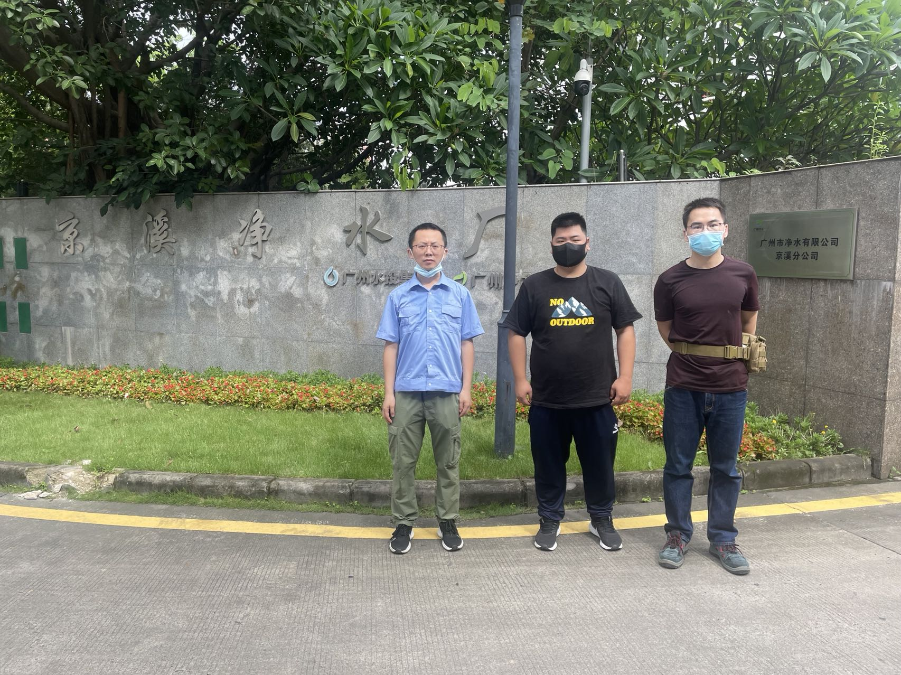
现场调查相片 | 范小猛、姚桂潮、冯玉超
现场采样相片 | 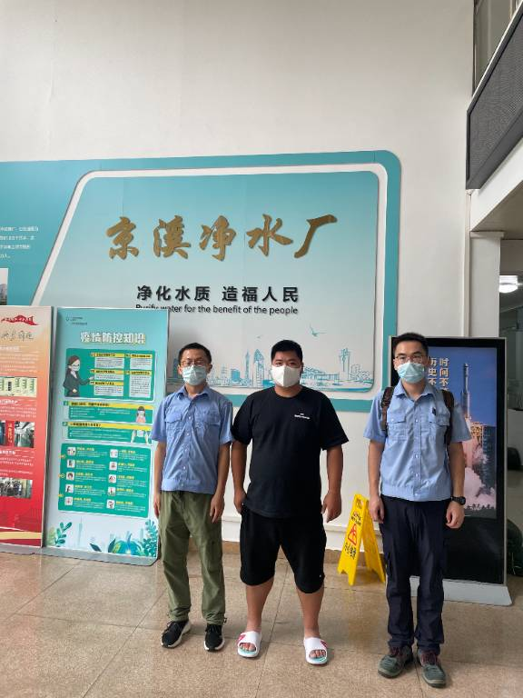
现场采样相片 | 范小猛、姚桂潮、冯玉超
现场采样相片 | 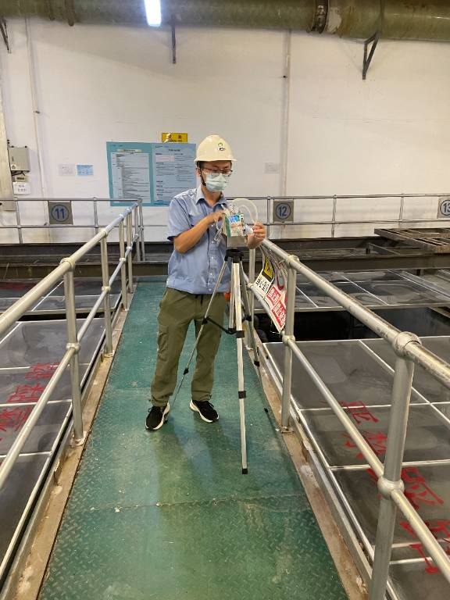
现场采样相片 | 范小猛
现场测量相片 | 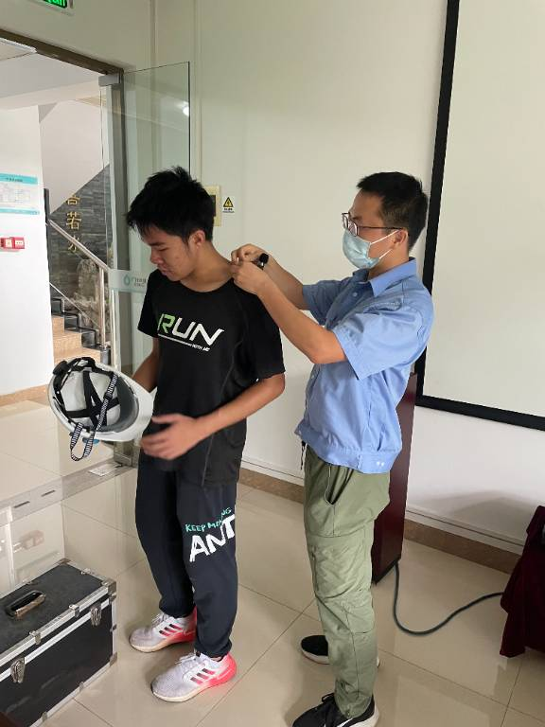
现场测量相片 | 范小猛
现场测量相片 | 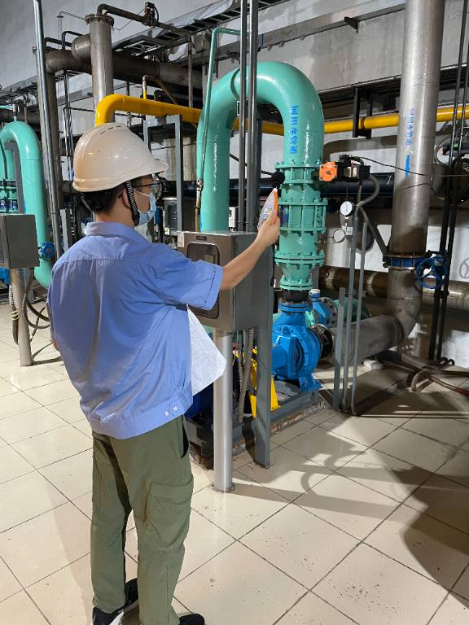
现场测量相片 | 范小猛

